

**GULDENSPORENCOLLEGE**

**CAMPUS ENGINEERING**

BEEKSTRAAT 21, 8500 KORTRIJK

tweede leerjaar van de derde graad

technologische wetenschappen en engineering Doorstroomfinaliteit

**NAAM: Rémy Flament, raf callewier**

**MENTOR:** **dhr. couffez, DHR. FOLENS**

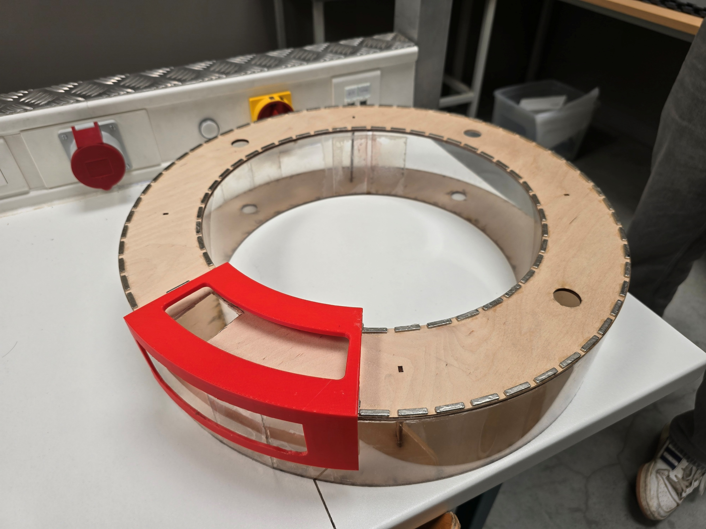

2024 - 2025

**AFSTUDEERPROJECT**

**afdeling:** wetenschappen

de magneetzweeftrein



tweede leerjaar van de derde graad

TECHNOLOGISCHE WETENSCHAPPEN EN ENGINEERING DOORSTROOMFINALITEIT

**NAAM: RÉMY FLAMENT, RAF CALLEWIER**

**MENTOR:** **DHR. COUFFEZ, DHR. FOLENS**



2024 - 2025

**AFSTUDEERPROJECT**

**afdeling:** wetenschappen

DE magneetzweeftrein

**GULDENSPORENCOLLEGE**

**CAMPUS ENGINEERING**

BEEKSTRAAT 21, 8500 KORTRIJK

# Woord vooraf

Wij zijn Rémy Flament en Raf Callewier en wij zitten in het 6e jaar van de richting technologische wetenschappen en engineering van het Guldensporencollege campus Engineering.

In dit 6e jaar moeten wij een afstudeerproject maken in de loop van het jaar. Ons afstudeerproject gaat over een magneetzweeftrein. Wij hebben gekozen voor dit project omdat wij beiden geïnteresseerd zijn in magnetisme, techniek, programmeren, elektrische circuits …

Wij willen graag de volgende mensen bedanken die ons hebben begeleid en geholpen tijdens dit project:

* onze leerkrachten dhr. Couffez, dhr. Folens, dhr. Devroe en mevr. Lebbe
* de oom van Rémy voor het gebruik van zijn 3D-printer en ander materiaal
* onze ouders die ons hebben voorzien van materiaal

# Inhoud

Woord vooraf 2

Inhoud 3

Inleiding 4

1 Analysefase 5

1.1 Probleemdefinitie 5

1.2 Kernvragen 5

1.3 Doelstellingen 5

1.4 Doelgroep 5

1.5 Procesboom 6

1.6 Onderzoek 6

1.6.1 Verschil tussen de conventionele en zweefmagneettrein 6

1.6.2 Werking van een maglevtrein 7

1.6.3 Theorie van de componenten 8

1.6.4 Werkende krachten 11

1.7 Definitieve probleemstelling 12

1.8 Programma van eisen 12

2 Conceptfase 13

2.1 Principeoplossingen 13

2.2 Concepten 14

3 Materialisatiefase 20

3.3 Vormstudies 20

3.4 Definitieve materiaal- en productiekeuze 21

3.5 Vormdetaillering 24

3.6 Kostprijsberekeningen 26

3.7 Bouw van de schakeling 26

Besluit 31

Bibliografie 32

# Inleiding

In Azië werden al meerdere commerciële magneetzweeftreinen gebouwd, zoals de Shanghai Transrapid in China en de Japanse Linimo. Deze geavanceerde transportsystemen maken gebruik van magnetische levitatie om wrijving tussen de trein en de rails volledig te elimineren. Hierdoor kunnen ze indrukwekkende snelheden halen tot wel 600 km/u, wat ze bijzonder efficiënt en stil maakt in vergelijking met traditionele treinen. Maar hoe werkt zo’n magneetzweeftrein precies? Het is een fascinerende technologie die ons enorm intrigeerde en die we beter wilden begrijpen.

Voor ons eindproject besloten we daarom om ons te verdiepen in de werking van maglev-systemen. In plaats van enkel theoretisch onderzoek te doen, kozen we ervoor om zelf een kleinschalig werkend model te bouwen. Zo konden we de principes achter magnetische zweving en elektromagnetische voortstuwing in de praktijk testen en ervaren.

In dit verslag nemen we je stap voor stap mee door ons volledige onderzoeks- en ontwerpproces. We beginnen met een uitleg van de basisprincipes van magnetische levitatie en hoe deze kunnen worden toegepast op een bewegend voertuig. Daarna bespreken we de verschillende ontwerpconcepten die we overwogen hebben, inclusief hun voor- en nadelen, en waarom we uiteindelijk voor een specifiek ontwerp gekozen hebben. Vervolgens gaan we dieper in op de technische uitdagingen die we zijn tegengekomen bij het bouwen en testen van onze opstelling, en hoe we deze hebben opgelost.

Ons doel was niet alleen om een functionerend model te maken, maar ook om inzicht te krijgen in de krachten, stabiliteit en efficiëntie van maglevtechnologie. Dit verslag is dan ook een combinatie van technische uitwerking, praktische uitvoering en reflectie op het geleerde.

# Analysefase

## Probleemdefinitie

Het doel van het project is om een kleinschalige magneetzweeftrein (maglevtrein) te ontwikkelen op een cirkelvormige baan. Traditionele treinen ondervinden wrijving en slijtage door contact tussen wiel en spoor, terwijl maglevtechnologie deze beperking omzeilt via magnetische principes voor zowel pulsen als zweving. Dit onderzoek focust zich op de relatie tussen elektromagnetische pulsen en de resulterende beweging van de trein.

## Kernvragen

Het onderzoek tracht antwoord te vinden op verschillende centrale vragen. Ten eerste hoe de amplitude van elektromagnetische pulsen de beweging van de trein beïnvloed, zowel wat betreft snelheid als stabiliteit. Ten tweede wat de ideale configuratie is van permanente magneten en elektromagneten om stabiele levitatie te krijgen op een gebogen baan. Ten slotte wat de juiste timing van de pulsen moeten zijn, om een meest efficiënte puls te krijgen.

## Doelstellingen

De primaire doelstelling van dit project is het ontwikkelen van een werkende magnetische zweeftrein die stabiel kan zweven boven een rail zonder fysiek contact met het spoor, gebruikmakend van permanente magneten. De trein moet in staat zijn om een cirkelvormige baan af te leggen, waarbij de voortstuwing automatisch gebeurt via elektromagnetische pulsen. Voor positiebepaling worden infraroodsensors ingezet.

Een belangrijk aspect van het ontwerp is het minimaliseren van wrijving om een efficiënte en soepele beweging te garanderen. Tot slot wordt onderzocht hoe ver en hoe snel de trein beweegt, zowel bij een handmatige duw als bij aandrijving door elektromagnetische kracht.

## Doelgroep

Dit project heeft diverse doelgroepen. In een onderwijscontext dient het als didactisch instrument voor het demonstreren van en elektromagneten, magnetisme en zijn toepassingen. Voor hobbyisten biedt het een boeiend project om te experimenten.

## Procesboom

Het ontwerp- en bouwproces werd opgedeeld in een reeks logische stappen:

* Onderzoek naar magneettypes en spoorvorm:  
  In deze fase werd onderzocht welke soorten permanente magneten het meest geschikt zijn voor zweefkracht, en welke vorm van spoor (recht of cirkelvormig) het beste werkt voor een continue beweging.
* Bouw van verschillende testopstellingen:  
  Er werden meerdere testopstellingen gemaakt met variaties in stabilisatie, magneetplaatsing en ondersteuning, om te evalueren welke methode het meest geschikt is voor stabiel zweven.
* Analyse van testresultaten en iteratieve verbeteringen:  
  Op basis van de prestaties van elke testopstelling werden aanpassingen doorgevoerd om stabiliteit, wrijving en magnetische interactie te verbeteren. Dit proces werd meerdere keren herhaald.
* Ontwikkeling en realisatie van het eindontwerp:  
  Nadat de beste oplossing gevonden was, werd het definitieve ontwerp uitgewerkt en gebouwd. Hierbij werd rekening gehouden met functionaliteit, duurzaamheid en meetmogelijkheden.

## Onderzoek

### Verschil tussen de conventionele en zweefmagneettrein

Conventionele treinsystemen hebben fysiek contact tussen de metalen wielen en de stalen rails, wat beperkingen met zich meebrengt. De wrijving tussen het wiel en het spoor veroorzaakt energieverlies en slijtage, waardoor regelmatig onderhoud nodig is. Bovendien beperkt deze wrijving de maximale snelheid, terwijl het contactgeluid geluidsoverlast veroorzaakt.

De zweefmagneettrein omzeilt deze problemen door volledig contactloos te werken. Er is wel nog steeds het fluiten, dat ontstaat door de smalle spleet tussen baan en voertuig. In plaats van wielen worden permanente magneten in de baan gebruikt en wordt er geen motor gebruikt maar propulsie door een elektromagneet. Hierdoor zijn magneettreinen in de praktijk sneller, tegenwoordig zijn er zweeftreinen met een snelheid van meer dan 500 km per uur. Bovendien is door het ontwerp van de trein en spoorweg is de kans op ontsporing lager. Vervolgens produceren ze weinig tot geen luchtvervuiling omdat er geen brandstof wordt verbrand. Magneettreinen kunnen op steilere hellingen werken (tot 10%) dan traditionele spoorwegen (beperkt tot 4%).

Lagere snelheden, beneden 250 km/u, zijn de stroomkosten beduidend lager dan van een gewone trein. Van 250 tot 350 km/u is het energieverbruik van de maglev gunstiger, maar bij snelheden vanaf 550 km/u neemt het stroomverbruik aanzienlijk toe door de toenemende luchtweerstand.

### Werking van een maglevtrein

De magneetzweeftrein zweeft boven een baan door middel van een magnetisch veld. In principe zijn er twee mogelijkheden voor het opwekken van het benodigde magneetveld:

* “Elektromagnetic suspension” (EMS), de elektromagneten zitten in het voertuig.
* “Elektrodynamic suspension” (EDS), zowel de spoorstaaf als de trein oefenen een magnetisch veld uit.

Bij EMS wordt de trein opgetild door aantrekkingskracht op een ferromagnetische spoorstaaf terwijl elektromagneten, die aan de trein zijn bevestigd, van onderaf op de spoorstaaf worden gericht. Het systeem is meestal geplaatst op een serie C-vormige armen, waarbij het bovenste deel van de arm aan het voertuig is bevestigd en de onderste binnenrand de magneten bevat. De rail bevindt zich in de C, tussen de boven- en onderrand.

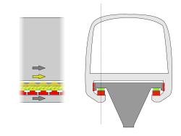

Figuur 1, EMS om de Transrapid te laten zweven

Bij EDS oefenen zowel de baan als de trein een magnetisch veld uit en wordt de trein voortbewogen door de afstotende en aantrekkende kracht tussen deze magnetische velden. In sommige configuraties kan de trein alleen worden voortbewogen door de afstotende kracht. Het magnetische veld wordt ofwel door supergeleidende magneten of door een reeks permanente magneten opgewekt. De afstotende en aantrekkende kracht in het spoor wordt opgewekt door een geïnduceerd magnetisch veld in draden of andere geleidende strips in het spoor.

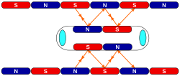

Figuur 2, EDS maglev aandrijving via spoelen

De werking van maglev-systemen berust op twee fundamentele principes die in dit project worden toegepast. Levitatie wordt gerealiseerd door het creëren van een afstotende kracht tussen permanente neodymium magneten in de baan en complementair geplaatste magneten op de basis van de trein. Voor de voortstuwing wordt gebruik gemaakt van een reeks elektromagneten die sequentieel wordt geactiveerd, waarbij de timing moet worden afgesteld om een vloeiende beweging te garanderen.

### Theorie van de componenten

#### Magnetisme

Magnetisme is een natuurlijk verschijnsel waarbij bepaalde materialen een onzichtbare kracht uitoefenen op andere materialen. Deze kracht kan aantrekken of afstoten, afhankelijk van de eigenschappen van de materialen. Er zijn verschillende soorten magneten.

Natuurlijke magneten komen in de natuur voor, zoals magnetiet (Fe₃O₄), een ijzerhoudend mineraal dat van nature magnetisch is.

Kunstmatige permanente magneten zijn door de mens gemaakte magneten, vaak van materialen zoals neodymium (NdFeB), ferriet of alnico. Deze hebben een sterke en langdurige magnetische kracht. Voor ons project zullen we neodymium magneten gebruiken voor die reden.

Magnetisme ontstaat door de beweging van elektronen in atomen. Elk elektron draait om zijn as (spin) en beweegt rond de atoomkern. Deze bewegingen creëren kleine magnetische velden. In magnetische materialen (zoals ijzer, nikkel of kobalt) zijn veel van deze elektronenspinnen in dezelfde richting gericht, waardoor een sterk netto magnetisch veld ontstaat.

Elke magneet beschikt over twee polen: een noordpool en een zuidpool. Een fundamentele wet van het magnetisme stelt dat gelijknamige polen elkaar afstoten, terwijl ongelijknamige polen elkaar aantrekken. Dit principe is essentieel voor ons project, want dit is wat voor het voortduwen van onze trein zorgt.   
  
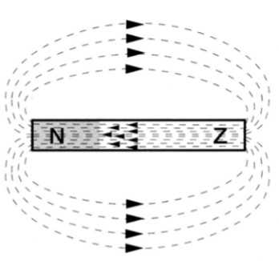

Figuur 3, veldlijnen van een magneet

Rond elke magneet bevindt zich een magnetisch veld, een onzichtbaar krachtveld dat wordt weergegeven door magnetische veldlijnen. Deze lijnen tonen niet alleen de richting van het magnetisch veld - van noordpool naar zuidpool - maar geven ook informatie over de veldsterkte. Gebieden met dichtere veldlijnen duiden op een sterker magnetisch veld.

De magnetische flux (Φ) is een maat voor het totale aantal magnetische veldlijnen dat door een bepaald oppervlak gaat. Deze grootheid wordt uitgedrukt in Weber (Wb) en geeft informatie over de totale magnetische kracht die door het oppervlak gaat.

Een verwant begrip is de fluxdichtheid (B), die de concentratie van magnetische veldlijnen per oppervlakte-eenheid beschrijft. Gemeten in Tesla (T), geeft deze waarde aan hoe sterk het magnetisch veld is op een specifieke locatie. Een hogere fluxdichtheid betekent een intenser magnetisch veld.

Om de intensiteit van een magnetisch veld en het effect ervan op materialen verder te begrijpen, is het belangrijk het begrip permeabiliteit te introduceren. Permeabiliteit (µ), is een materiaalconstante die beschrijft hoe gemakkelijk een materiaal een magnetisch veld geleidt. In een vrije ruimte is deze constante gelijk aan µ₀, maar in materialen zoals ijzer, die zeer gevoelig zijn voor magnetisering, ligt de permeabiliteit veel hoger. Hoe groter de permeabiliteit van een materiaal, hoe gemakkelijker het magnetische veld zich daarin voortplant.

In het kader van ons project, waarin zowel een elektromagneet als een supermagneet worden gebruikt, is de afstand tussen deze twee elementen van groot belang. Wanneer de afstand kleiner is, worden de magnetische veldlijnen geconcentreerder in het traject tussen beide magneten, wat resulteert in een hogere fluxdichtheid. Dit betekent dat de krachten tussen de magneten toenemen. Een grotere afstand daarentegen zorgt voor een snelle afname van de veldsterkte, aangezien het magnetisch veld exponentieel verzwakt met toenemende afstand. Door de elektromagneet en supermagneet zo dicht mogelijk bij elkaar te plaatsen, wordt dus maximaal gebruik gemaakt van het magnetisch veld.

#### Elektromagnetisme

Een elektromagneet is opgebouwd uit drie essentiële onderdelen: een elektrische stroombron, een geleidend draad dat in een spoelvorm is gewikkeld, en vaak een zacht stalen kern.  
  
De elektrische stroombron voorziet het systeem van stroom, die door het draad vloeit. Het draad zelf is meestal van geïsoleerd koperdraad vanwege de lage weerstand en wordt meerdere keren opgerold tot een spoel, waardoor de magnetische velden die door elk stukje draad worden opgewekt elkaar versterken. De richting waarin de stroom door de spoel loopt, bepaalt ook de oriëntatie van het magnetisch veld. Als de stroomzin wordt omgekeerd, keert ook de richting van het magnetisch veld om.  
  
In het midden van deze spoel bevindt zich de kern, die dient om het magnetisch veld te bundelen en te versterken. Dit materiaal wordt gekozen op basis van zijn hoge magnetische permeabiliteit, wat betekent dat het magnetische veld zich er zeer gemakkelijk doorheen kan verplaatsen.   
Toch is het ook mogelijk om een elektromagneet te maken zonder vaste kern, waarbij de spoel enkel lucht of een niet-magnetisch materiaal in het midden bevat. Dit wordt een luchtkern genoemd. Deze heeft een lager magnetisch veld en een lagere inductie dan een gesloten kern, maar wordt vaak gebruikt om magnetische verzadiging van het kernmateriaal te voorkomen. In dit project gebruiken we daarom dit type spoel om verzadiging te vermijden.

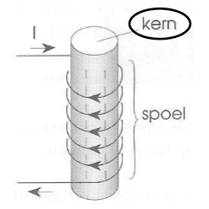

Figuur 4, opbouw van een spoel

De kracht van een elektromagneet wordt bepaald door verschillende factoren. Ten eerste speelt het aantal windingen van de spoel een belangrijke rol: hoe meer windingen, hoe sterker het opgewekte veld bij eenzelfde stroomsterkte. Ten tweede heeft ook de stroomsterkte zelf een directe invloed: een hogere stroomsterkte leidt tot een krachtiger veld. Ten derde is het gebruikte kernmateriaal cruciaal; materialen met een hoge magnetische permeabiliteit, zoals weekijzer, zorgen voor een maximale versterking van het veld.

Dus men heeft dankzij elektromagnetisme controle over het tijdstip, de zin en de sterkte van het optredend magnetische veld.

#### Toepassingen

Hier zullen wat toepassingen besproken worden. Een toepassing is het relais, een elektromagnetisch bediende schakelaar die wordt gebruikt in de elektronica.

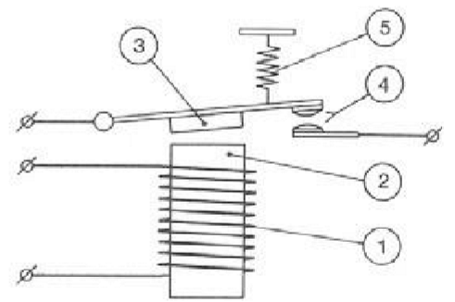

Figuur 5, componenten van een relais

Als door de spoel (1) een stroom wordt gestuurd dan zal de kern (2) magnetisch worden. De kern trekt het anker (3) aan waardoor contact (4) wordt gesloten. Dit blijft zo zolang dat er stroom vloeit. Bij het wegvallen van de stroomsterkte verdwijnt het magnetisme en zal veer (5) het contact (4) terug openen.

Een andere essentiële toepassing van elektromagnetisme is de transformator. Een transformator is een statisch toestel die bestaat uit twee spoelen rond een gemeenschappelijke kern. Het draagt wisselstroomenergie over van de primaire wikkeling naar de secundaire. Ze worden gebruikt om wisselspanning om te zetten naar een hogere of lagere spanning.  
  
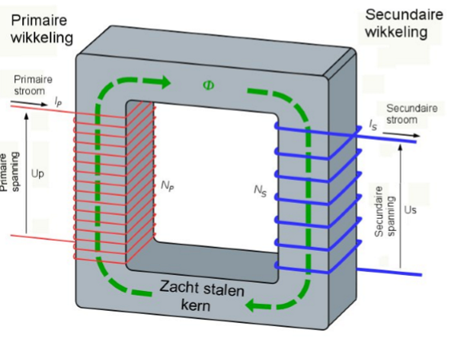

Figuur 6, opbouw van een transformator

### Werkende krachten

Bij de voortstuwing van de trein spelen verschillende krachten een rol. Om het voortduwen van de trein zal elektromagnetische kracht gebruikt worden. Deze kracht wordt beschreven door:  
De formule hiervoor is:

$$F=\frac{μ_{0}∙N^{2}∙I^{2}∙A}{2∙g^{2}}​$$

$$met:$$

$μ_{0}=magnetische permeabiliteit van vacuüm$ $$N=aantal windingen in de spoel$$

$$I=stroomsterkte$$

$$A=oppervlakte van de magneetpool$$

$$g=luchtspleet (afstand tussen magneet en rail)$$

​

Het is hier dus belangrijk om een zo klein mogelijke afstand te hebben tussen de supermagneten op de trein en de elektromagneet om zo een groot mogelijke kracht te krijgen. Zoals we in de formule kunnen zien, is de afstand $g^{2}$ omgekeerd evenredig met de elektromagnetische kracht.

Omdat de trein een gebogen traject aflegt, zal er een centrifugale kracht nodig zijn om de trein in een cirkelvormige baan te houden. Deze kracht wordt geleverd door de zijwanden van het spoor. Deze kracht zorgt ervoor dat de trein niet uit de bocht vliegt en stabiel in het midden van het spoor blijft.

De centrifugale kracht $F_{c}$ ​ wordt berekend met de formule:

$$F_{c}=\frac{m⋅v^{2}}{r} \\ met:$$

$$m=massa van de trein$$

$$v=snelheid van de trein$$

$$r =straal van de cirkelvormige baan$$

Om ervoor te zorgen dat de trein veilig en stabiel kan rijden, moet de zijdelingse magnetische kracht minstens gelijk zijn aan deze centripetale kracht.

Naast deze normaalkracht ontstaat er ook een wrijvingskracht tussen de zijvleugels en de wand. De formule daarvoor is: $$F_{wrijving}=μ∙N$$

$$met:$$

$$μ=wrijvingskracht$$ $N=normaalkracht$

Deze werkt in tegenrichting van de voortbeweging en zorgt dus voor een extra energieverlies. De elektromagnetische pulsen moeten krachtig genoeg zijn om deze weerstand te overwinnen.

Ook moet rekening worden gehouden met de luchtweerstand die toeneemt met hogere snelheden. Deze kracht werkt in de tegengestelde richting van de beweging en kan worden berekend met:

$$F_{\text{lucht}}=\frac{1}{2}⋅C_{d}⋅ρ⋅A⋅v^{2}$$

$$met:$$

$$C_{d}=luchtweerstandcoëfficient \\ ρ=de luchtdichtheid \\ A=de frontale oppervlak van de trein \\ v=de snelheid$$

## Definitieve probleemstelling

Wat is het verband tussen de afstand die de wagen aflegt en de puls, wanneer de wagen vanuit stilstand uitbolt op een cirkelvormige baan?

We onderzoeken dus hoe ver de trein rijdt in functie van de elektromagnetische puls. Dit doen we zowel vanuit stilstand als met een beginsnelheid. Zo krijgen we inzicht in de efficiëntie en kracht van de elektromagnetische aandrijving op een cirkelvormig spoor.

## Programma van eisen

Het programma van eisen vormt de basis voor de ontwikkeling van onze magneetzweeftrein en omvat alle essentiële vereisten en criteria waaraan het systeem moet voldoen. De trein dient stabiel te kunnen zweven op een constante hoogte boven het spoor. Voor de voortstuwing is het belangrijk dat er een elektromagnetische puls kan geven worden.

Voor de besturing wordt gebruik gemaakt van een Arduino-microcontroller die in staat is om de positie van de trein te detecteren via infraroodsensoren en op basis daarvan de elektromagneten precies op het juiste moment aan te sturen. Het totale gewicht van de trein dient beperkt te om voldoende liftkracht te kunnen hebben met de beschikbare magneten, terwijl de constructie toch voldoende robuust moet zijn om stabiel te blijven tijdens beweging.

De materiaalkeuze voor zowel het spoor als de trein is gericht op optimalisatie van de magnetische eigenschappen, waarbij neodymiummagneten worden gecombineerd met lichtgewicht kunststof onderdelen om het gewicht te minimaliseren. Het ontwerp moet zodanig zijn dat alle componenten eenvoudig toegankelijk zijn voor onderhoud en eventuele aanpassingen.

# Conceptfase

## Principeoplossingen

Voor ons magneetzweeftreinproject hanteren we enkele basisprincipes die het ontwerp sturen. We kiezen voor een cirkelvormige baan, wat betekent dat we extra aandacht moeten besteden aan de stabiliteit in bochten. Het spoor ontwerpen we met voldoende dikte om de elektromagneten stevig te kunnen inbouwen, terwijl we onder het spoor voldoende ruimte reserveren voor alle elektronische componenten.

De trein moet soepel kunnen rijden, waarbij de elektromagneten precies op het juiste moment worden geactiveerd voor een natuurlijke beweging. De magneten moeten sterk genoeg zijn om zowel de levitatie als de voortstuwing te realiseren. We houden hierbij rekening met mogelijke storingen door externe magnetische velden. Voor die reden kiezen we voor een luchtkern bij de elektromagneet.

Voor de realisatie hebben we verschillende oplossingen bedacht. De elektromagneten worden stevig bevestigd aan het spoor en aangestuurd via een externe voeding. Voor positiebepaling gebruiken we infraroodsensoren, die nauwkeurige timing van de elektromagnetische pulsen mogelijk maken. Aan de zijkanten van de trein voorzien we stabiliserende vleugels om de beweging in bochten te optimaliseren.

Alle elektronische componenten, waaronder de sensoren en sturing, worden toegankelijk geplaatst voor eenvoudig onderhoud en aanpassingen tijdens de testfase.

## Concepten

Voor dat we een definitief concept gingen uitwerken maakten we eerst een paar kleine testsporen, voor deze testsporen maakten we steeds gebruik van een recht spoor, maar onze definitieve testopstelling zal cirkelvormig zijn.

* **Testspoor 1** Dit testspoor bestaat uit houten planken: 1 grote basisplank en 2 kleine zijplankjes.

Op de basisplank zullen we magneten in de vorm van een spoor bevestigen met dubbelzijdige plakband zodat we de magneten nog kunnen losmaken.

Op de zijplanken zullen we een magneetstrip bevestigen om de trein op zijn plaats te houden.

De wagen zelf zal bestaan uit een plankje met onderaan magneten die, wanneer we van bovenaf kijken, op een hoek staat van 90° op de magneten van het spoor, er zullen ook magneten bevestigd worden aan de zijkant van het plankje met dezelfde pool naar de magneetstrip gericht zodat deze zo op zijn plaats zal gehouden worden

Om de planken aan elkaar te bevestigen zullen we blokjes gebruiken met een gleuf in de vorm van een L waar de plankjes mooi inpassen. Hierdoor kunnen we de opstelling steeds demonteren als het nodig is.

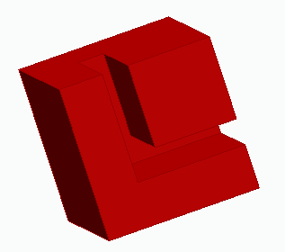

Figuur 7, verbindingsstuk testspoor

De opstelling zal er dan zo uitzien.  
  
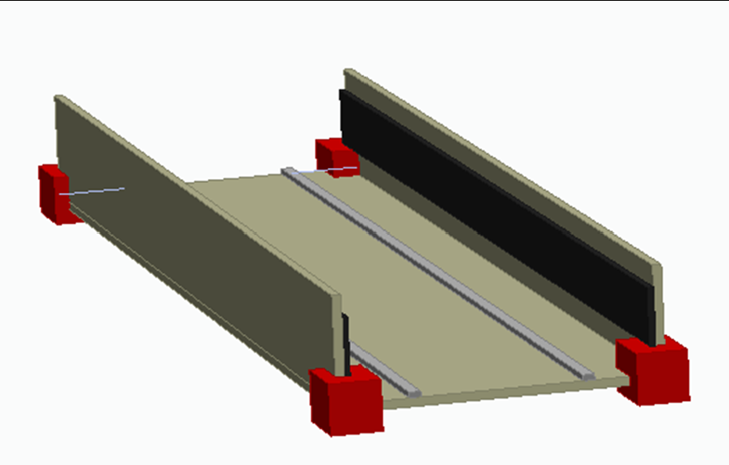

Figuur 8, ontwerp testspoor

In theorie zouden de krachten van de magneetstrip op de zijwanden de krachten van de magneten aan de zijkant moeten tegen werken waardoor de wagen op zijn plaats zou worden gehouden zoals op de tekening hier onder.

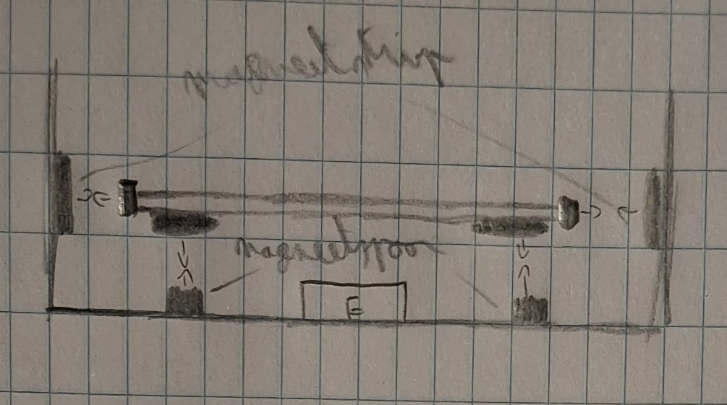

Figuur 9, schets testspoor

In realiteit werd de wagen naar onder geduwd waardoor de wagen verplaatst zoals op deze foto. Waardoor we dit concept niet kunnen gebruiken.

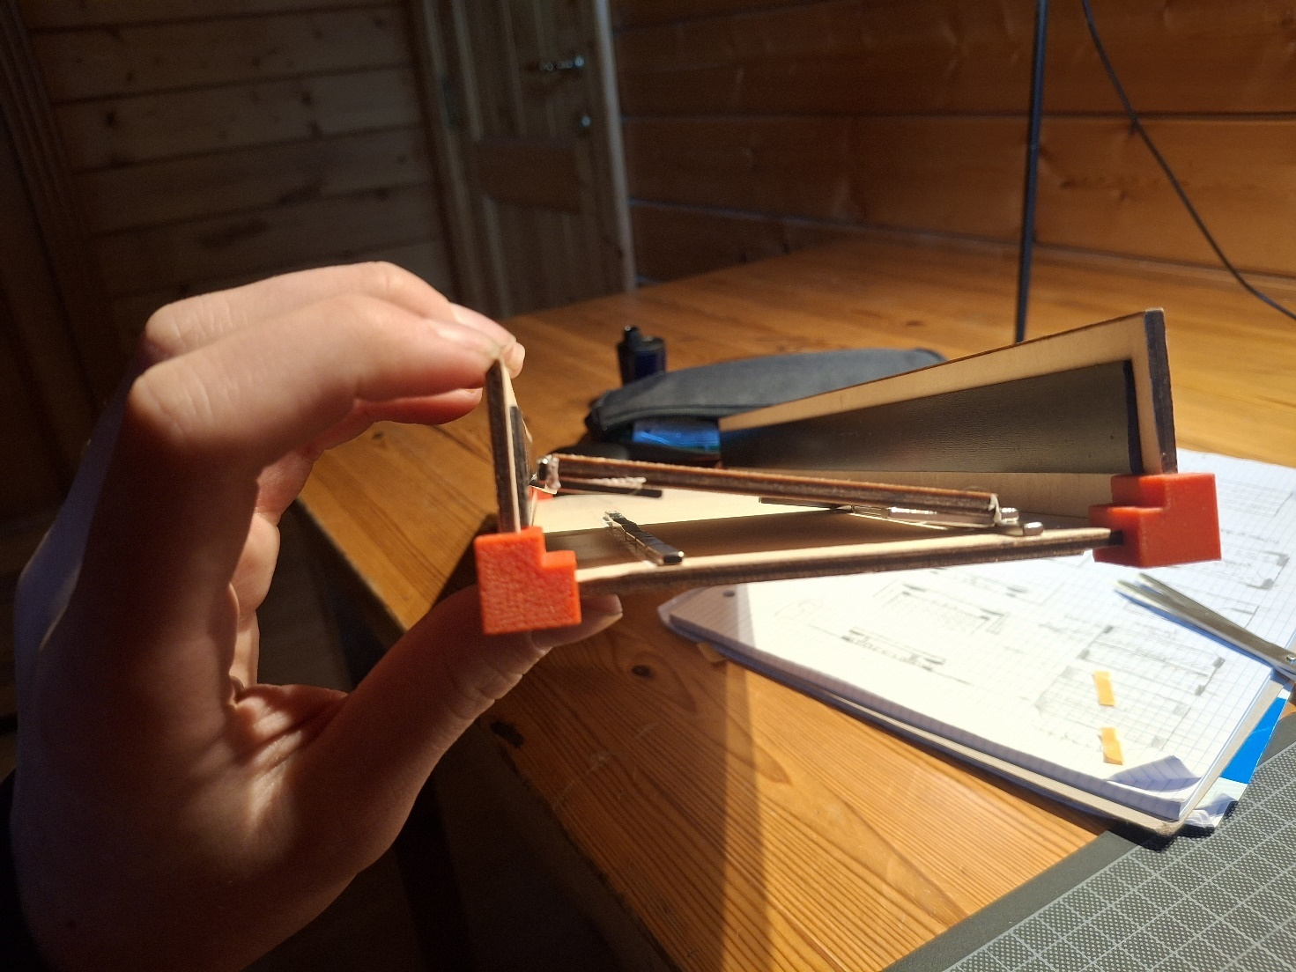

Figuur 10, testspoor

* **Testspoor 2**

Dit testspoor bestaat uit een houten plankje, magneten en de wagen. Het houten plankje is de basis waarop we de magneten in de vorm van een spoor bevestigen.

Bij dit testspoor zullen we de magneten onder aan de wagen in dezelfde richting als het spoor bevestigen maar meer naar het midden toe, in theorie zouden de magneten op het spoor de magneten onder de wagen omhoogduwen en naar het midden toe duwen waardoor de wagen op zijn plaats zal blijven.

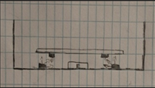 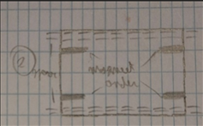

Figuur 11, schets vooraanzicht testspoor Figuur 12, schets vooraanzicht testspoor

In werkelijkheid gaat de wagen opzij waardoor hij dan deels naar beneden gaat. Omdat de wagen kantelt kunnen we dit concept niet gebruiken.

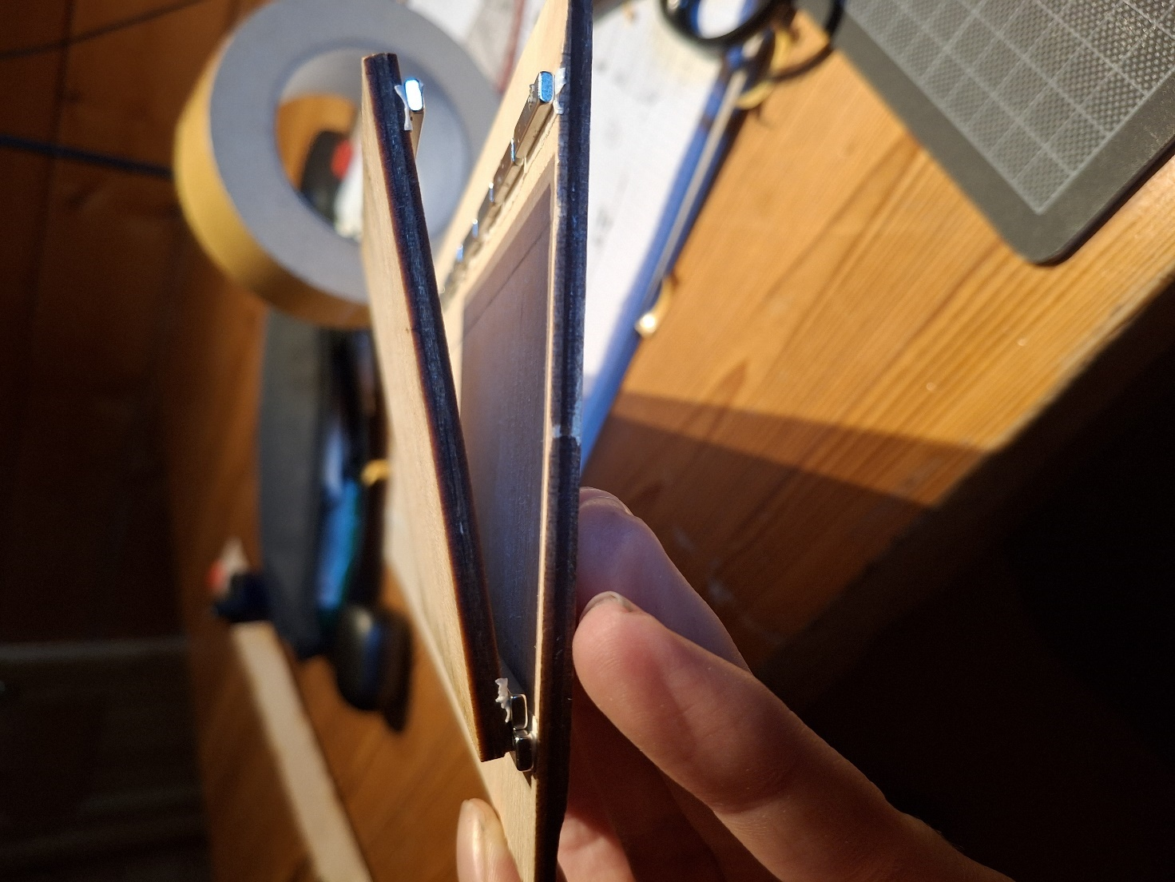

Figuur 13, testspoor

* **Testspoor 3**

Dit testspoor bestaat uit een houten plankje, karton, magneten en de wagen. Bij dit testspoor Bij deze testopstelling werken we met een mechanische oplossing om de wagen stabiel te houden, hierbij gaan we onder aan de wagen een zwaard bevestigen en op het spoor een gleuf waar het zwaard mooi in past op deze manier zorgt het zwaard ervoor dat de wagen op zijn plaats blijft. Het plankje is weer de basis voor het spoor dat bestaat uit magneten, de magneten op de wagen zullen loodrecht op de magneten van het spoor staan waardoor de overlapping van de magneten groter wordt en de wagen minder snel van het spoor zal schieten.

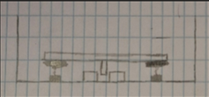

Figuur 14, schets vooraanzicht testspoor

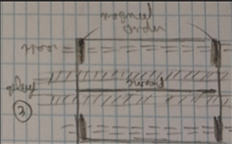

Figuur 15, schets bovenaanzicht testspoor

In werkelijkheid lukte het om de wagen op zijn plaats te houden maar het zwaard zorgde voor heel wat wrijving waardoor de wagen niet goed kon bewegen, ook is er bij dit testspoor geen plaats tussen de rails voor de elektromagneet dus was het niet haalbaar om deze te gebruiken moest er minder wrijving zijn.

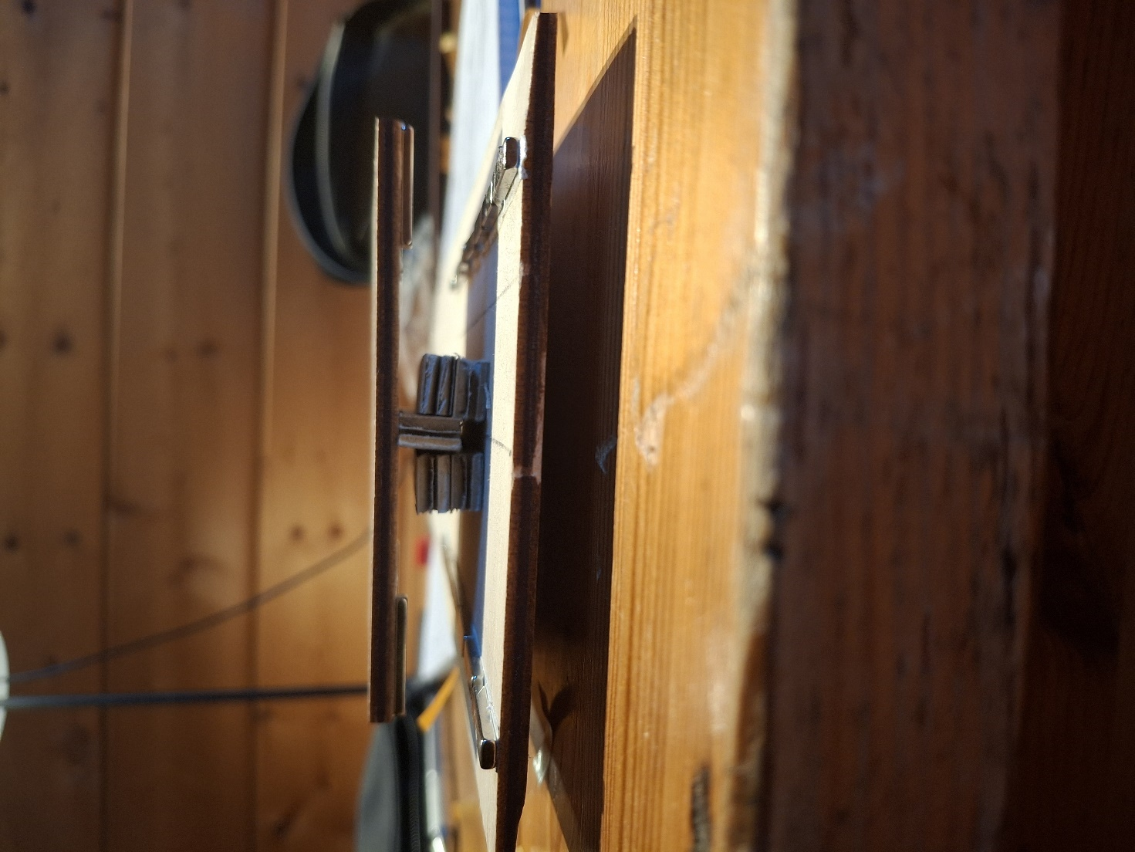

Figuur 16, testspoor

* **Testspoor 4**

Dit plankje bestaat uit een houten plankje, magneten, karton en de wagen.

Bij dit testopstelling werken we verder met het principe van de vorige optelling. We zullen in plaats van 1 zwaard 2 zwaarden gebruiken, net naast de rails zullen we de gleuven voorzien waar de zwaarden dan in kunnen zodat er in het

Midden plaats is voor elektromagneten en de zwaarden de wagen op zijn plaats houden. Ook hier zullen de magneten onder de wagen bevestigd worden onder een hoek van 90°.

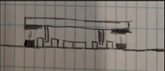

Figuur 17, schets vooraanzicht testspoor

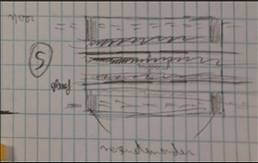

Figuur 18, schets bovenaanzicht testspoor

In werkelijkheid lukte het om de wagen op zijn plaats te houden, ook is er plaats voor de elektromagneten tussen de sporen. Ook hier zorgen de zwaarden voor te veel wrijving waardoor dit testspoor niet goed is voor de praktijk.

* **Testspoor 5**

Deze opstelling bestaat uit een kartonnen door, karton, magneten en de wagen. Bij dit testspoor gaan we de magneten van het spoor op de rand van de door plaatsen, de magneten onder aan de wagen zijn bevestigd onder een hoek van 90° net zoals bij de vorige testsporen. Aan de zijkant van de wagen bevestigen we langs de kant die parallel staat met het spoor wanden naar beneden (het omgekeerde principe van het vorig testspoor alleen is nu het “zwaard” het spoor en de “gleuf” de wagen.

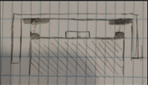

Figuur 19, schets vooraanzicht testspoor

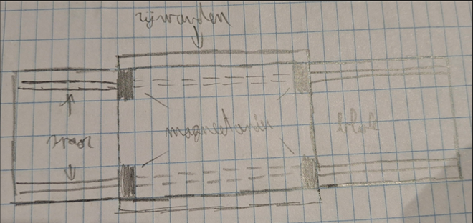

Figuur 20, schets bovenaanzicht testspoor

In werkelijkheid werkt het zoals het moet, er is plaats voor de elektromagneten en het houdt de wagen op zijn plaats. Er is wel nog wrijving die veroorzaakt wordt door de wanden maar deze is veel kleiner dan bij de vorige twee testsporen.

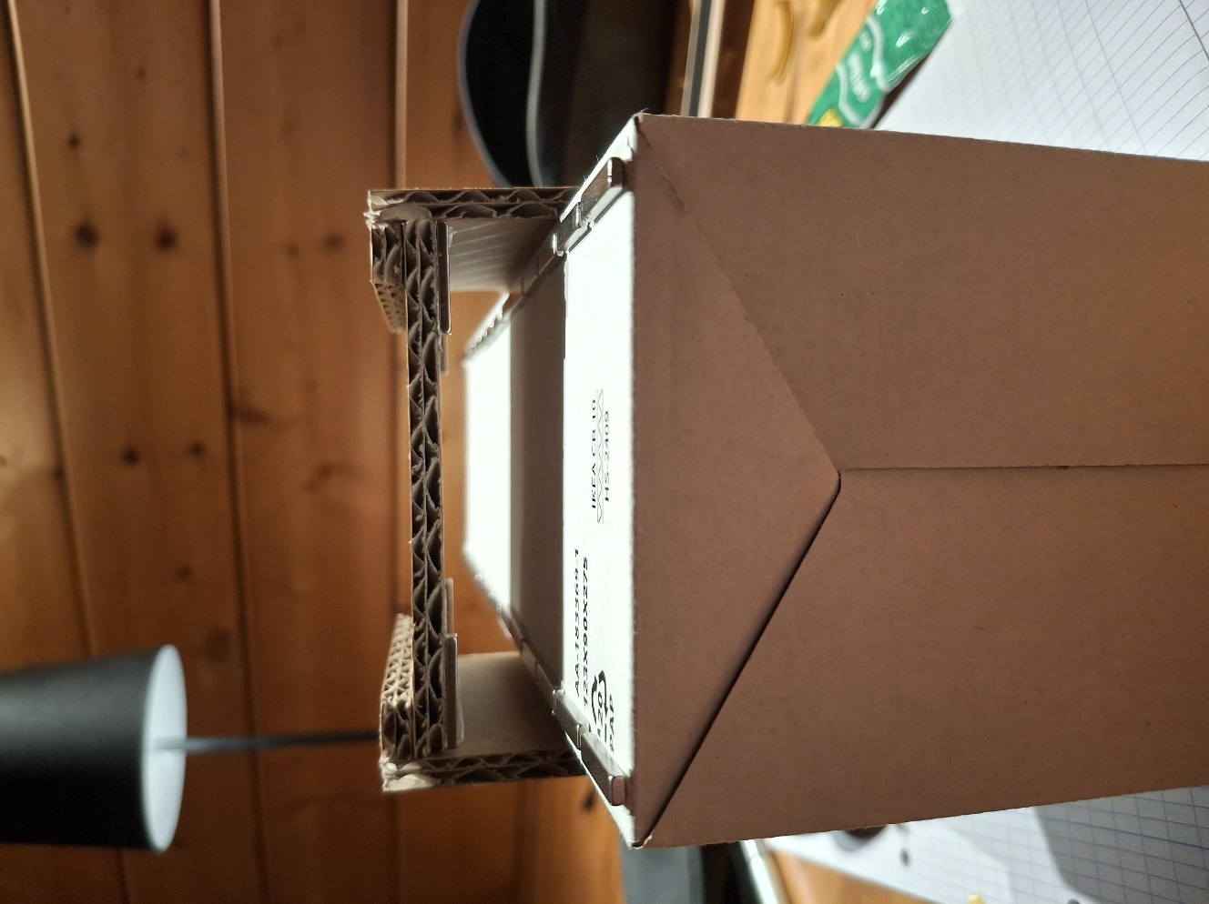

Figuur 21, testspoor

Voor onze definitieve proefopstellingen zullen we werken met het concept van het laatste testspoor maar dan op een rond spoor. Onze definitieve opstelling zal bestaan uit hout, plastiek, plexiglas en magneten

Het ontwerp van onze magneetzweeftrein begint met de constructie van het spoor. We hebben gekozen voor een tweelaagse opbouw in massief hout dat met lasercutting tot een cirkelvorm wordt verwerkt. Tussen de twee houten lagen plaatsen we vier houten plankjes die dienen om de bovenste laag te ondersteunen. Aan de binnen- en buitenkant van de cirkel zullen we plexiglas bevestigen die als beschermende behuizing dient voor de elektronica en als wand.

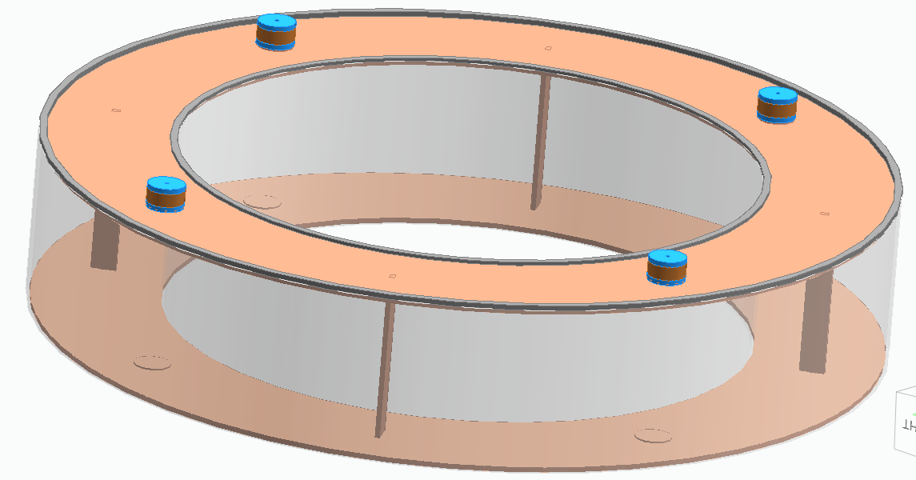

Figuur 22, ontwerp definitief spoor

De spoelen zullen positioneren we centraal in het spoor in de voorziene gaten. Hierbij streven we naar een zo klein mogelijke luchtspleet tussen de elektromagneet en de supermagneet. In de onderst laag van het spoor zijn zullen gaten voorzien zijn om de bedrading uit de behuizing te laten.

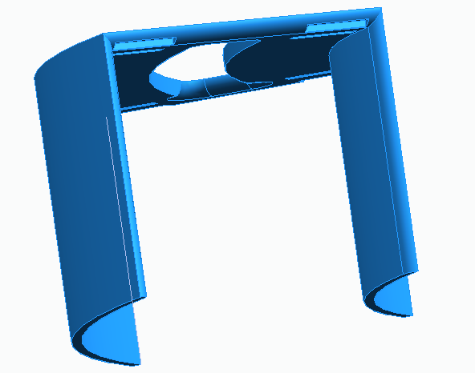

Figuur 23, ontwerp wagen

Voor de wagen maken we gebruik van 3D-printing. We zorgen ervoor dat er plaatsen zijn om de magneten in te bevestigen. Deze vleugels voorzien we van uitsparingen die het gewicht met verminder zonder de stabiliteit te verliezen.

# Materialisatiefase

## Vormstudies

De wagen heeft een gebogen vorm die perfect aansluit op het cirkelvormige spoor. We kozen voor deze vorm om de stabiliteit van de zweefbeweging te verbeteren en te zorgen dat de afstand tussen de magneten van de wagen en het spoor overal gelijk blijft. Dit zorgt voor een constante zweefkracht en voorkomt dat de wagen ontspoort. Bovendien maakt de ronde vorm van het spoor het mogelijk dat de wagen eindeloos kan blijven uitbollen zonder te stoppen, wat ideaal is voor het meten van afstand en snelheid tijdens de testen.



Figuur 24, ontwerp definitieve opstelling

## Definitieve materiaal- en productiekeuze

Om de eindopstelling te maken kozen we ervoor om met deze materialen te werken:

* **De magneten**

Toen we keken voor de magneten kwamen we op deze website uit: [Merkenproducten bij supermagnete kopen - supermagnete.be](https://www.supermagnete.be/merken)

De website heeft een heel erg groot aanbod aan magneten, dit zijn de magneten die wij konden gebruiken voor ons project:

- [Blokmagneet 15 x 4 x 4 mm, Vernikkeld](https://www.supermagnete.nl/blokmagneten-neodymium/blokmagneet-15mm-4mm-4mm_Q-15-04-04-MN)

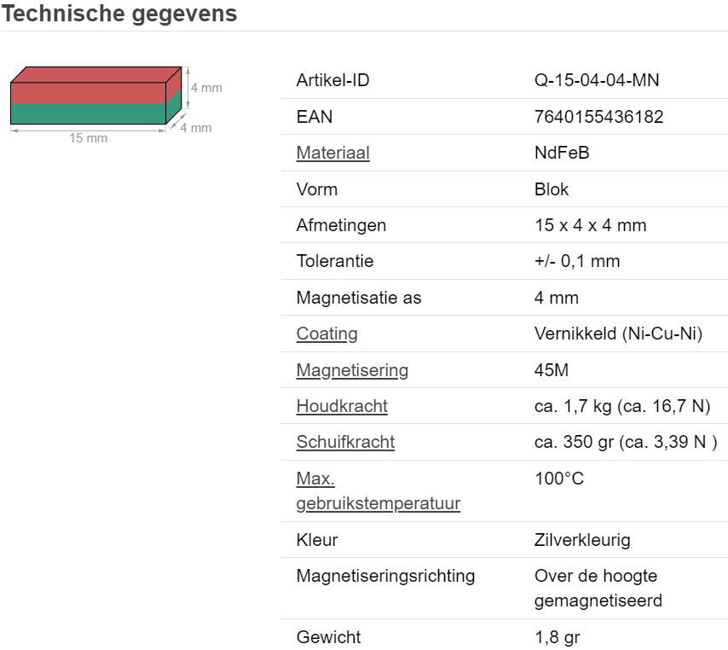

- [Blokmagneet 20 x 4 x 2 mm, Vernikkeld](https://www.supermagnete.nl/blokmagneten-neodymium/blokmagneet-20mm-4mm-2mm_Q-20-04-02-N)

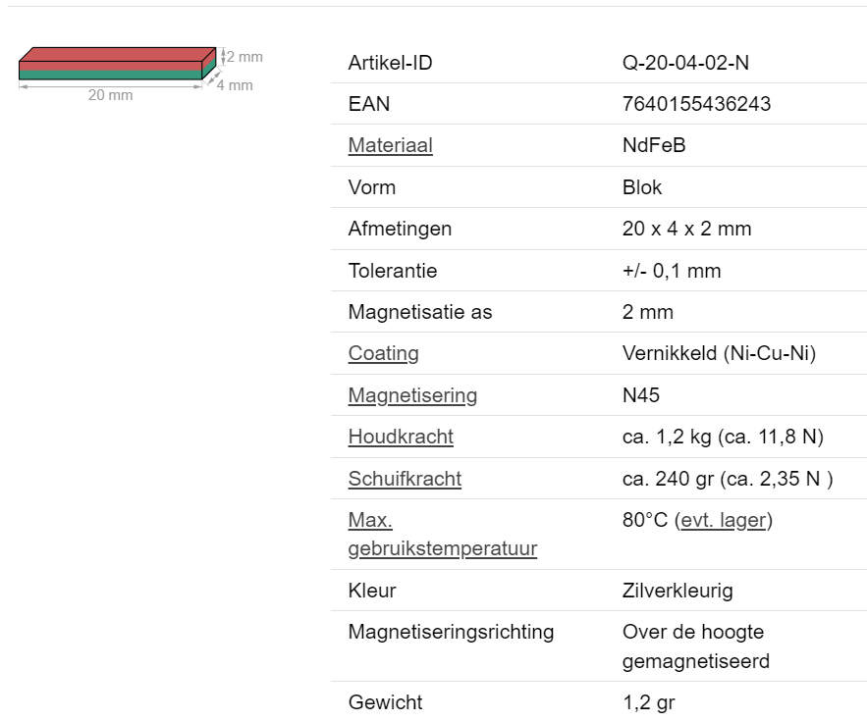

- [Schijfmagneet 15 x 2 mm, Vernikkeld](https://www.supermagnete.be/schijfmagneten-neodymium/schijfmagneet-15mm-2mm_S-15-02-N)

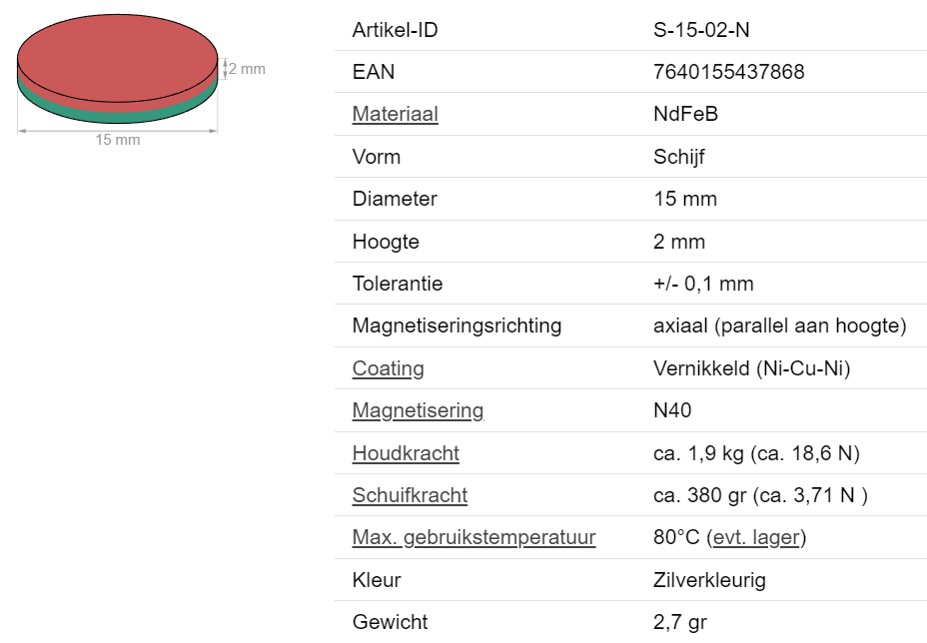

De schijfmagneet hebben we al snel geschrapt uit de lijst van bruikbare magneten aangezien deze moeilijk gebruikt konden worden voor ons spoor. De andere twee blokmagneten konden we beide perfect gebruiken voor ons project en zijn sterk genoeg. We hebben uit eindelijk gekozen voor de [Blokmagneet 20 x 4 x 2 mm, Vernikkeld](https://www.supermagnete.nl/blokmagneten-neodymium/blokmagneet-20mm-4mm-2mm_Q-20-04-02-N) omdat deze 20 mm lang is en de ander 15 mm dus zullen we minder magneten nodig hebben over dezelfde afstand, ook zijn deze lichter dus zal de trein minder wegen.

* **Spoor en wagen**

Het spoor van onze zweeftrein is opgebouwd uit twee hoofdmaterialen: triplex en flexibel plexiglas. Deze materialen zijn zorgvuldig gekozen op basis van hun eigenschappen en verwerkbaarheid, die goed aansluiten bij de eisen van ons project.

We kozen voor triplex omdat het een stevig en licht materiaal is dat zeer geschikt is voor constructies met precieze vormen. Dankzij het gebruik van een lasercutter konden we met hoge nauwkeurigheid complexe contouren en bochten uitsnijden, zoals de cirkelvormige baan die we nodig hadden voor ons ontwerp. Triplex is bovendien relatief goedkoop en goed beschikbaar, wat het een praktische keuze maakt voor een kleinschalig prototype.

Het flexibele plexiglas gebruikten we als afdeklaag en geleiding langs het spoor. Deze kunststof heeft als voordeel dat hij makkelijk te buigen is, waardoor hij zich goed aanpast aan de ronde vorm van het spoor. Bovendien heeft plexiglas een glad oppervlak, wat zorgt voor minimale wrijving wanneer de wagen langs het spoor zweeft of glijdt. Dit is belangrijk om de beweging zo vloeiend mogelijk te laten verlopen, zeker bij het testen van de effecten van elektromagnetische voortstuwing.

Door deze twee materialen te combineren konden we een spoor creëren dat zowel structureel sterk als functioneel efficiënt is, en dat bovendien eenvoudig aanpasbaar is bij eventuele ontwerpwijzigingen.

De wagen van onze zweeftrein is volledig vervaardigd uit kunststof (plastiek). We hebben bewust voor dit materiaal gekozen vanwege de specifieke eisen die het ontwerp van de wagen stelt. De vorm van de wagen is namelijk vrij complex, met gebogen oppervlakken en uitsparingen die exact moeten aansluiten op het spoor en de plaatsing van de magneten moeten toelaten. Het zou erg moeilijk en tijdrovend zijn om een dergelijke vorm nauwkeurig met de hand uit hout of andere materialen te vervaardigen.

Door te kiezen voor plastiek konden we gebruik maken van 3D-printtechnologie, wat ons toeliet om het ontwerp digitaal te modelleren en daarna met hoge precisie te produceren. Dit gaf ons de vrijheid om de geometrie van de wagen volledig af te stemmen op de technische vereisten, zoals de positie van de zweefmagneten.

Daarnaast heeft plastiek als voordeel dat het licht van gewicht is, wat essentieel is voor een zweeftrein. Hoe lichter de wagen, hoe minder kracht er nodig is om hem te laten zweven en voortbewegen. Ook is plastiek relatief sterk en duurzaam, waardoor de wagen bestand is tegen herhaald testen en kleine botsingen zonder snel te beschadigen.

Kortom, de keuze voor plastiek en 3D-printen maakte het mogelijk om een nauwkeurig, licht en functioneel ontwerp te realiseren dat met traditionele technieken moeilijk te maken zou zijn.

Voor zowel het spoor als de wagen maken we gebruik van de magneten die al eerder vermeld werden.

* **Arduino**  
  De Arduino werkt als het centrale besturingssysteem van de schakeling. Hij stuurt digitale signalen uit om de werking van het relais te regelen. De Arduino is programmeerbaar en maakt het mogelijk om de schakeling automatisch of op commando aan te sturen.
* **Breadboard**  
  Het breadboard wordt gebruikt om de schakeling tijdelijk en flexibel op te bouwen zonder te solderen. Hierdoor kunnen componenten eenvoudig worden aangesloten, getest en aangepast tijdens het ontwikkelproces.
* **Transistor (2N2222)**  
  De transistor werkt hier als een schakelaar. Aangezien de Arduino zelf niet voldoende stroom kan leveren om het relais rechtstreeks aan te sturen, versterkt de transistor het signaal. De Arduino stuurt een kleine stroom naar de basis van de transistor, die daardoor een grotere stroom tussen collector en emitter toelaat.
* **Relais (OJE-SH-105HM)**  
  Het relais is een elektrisch gestuurd mechanisch schakelsysteem. Door de spoel aan te sturen via de transistor, sluit het relais zijn contacten, waardoor een externe stroomkring kan worden geschakeld. Dit laat toe om grotere stromen veilig te schakelen met een klein digitaal signaal.
* **Diode (BYV10X-600PQ)**  
  De diode is geplaatst over de relaisspoel in tegengestelde richting. Wanneer de stroom door de spoel plots wordt onderbroken, ontstaat er een spanningspiek door inductie. De diode voorkomt dat deze piek schade veroorzaakt aan de transistor of andere componenten.

## Vormdetaillering

Het spoor heeft een hoogte van 100 mm, heeft een buiten diameter van 500 mm en een binnendiameter van 340 mm. Het spoor is dus 80 mm breed.

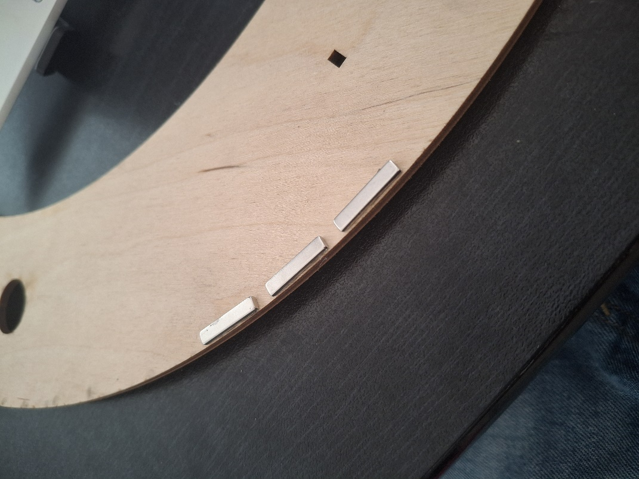De wagen heeft een hoogte van 80 mm, heeft aan de buitenkant een breedte van 90 mm en aan de binnenkant een breedte van 84 mm. We kozen ervoor om in de wagen uitsparingen te maken aan de bovenkant en aan de zijkant van de wagen, zo besparen we materiaal en maken we de wagen lichter.

Bij het maken van de opstelling zijn we begonnen met het spoor.

Eerst hebben we de magneten op de basis van het spoor geplakt.

Wanneer dit af was hebben we de stroken plexiglas verbonden met elkaar zodanig dat we twee cirkels hadden, een voor aan de buitenkant en een voor aan de binnenkant.

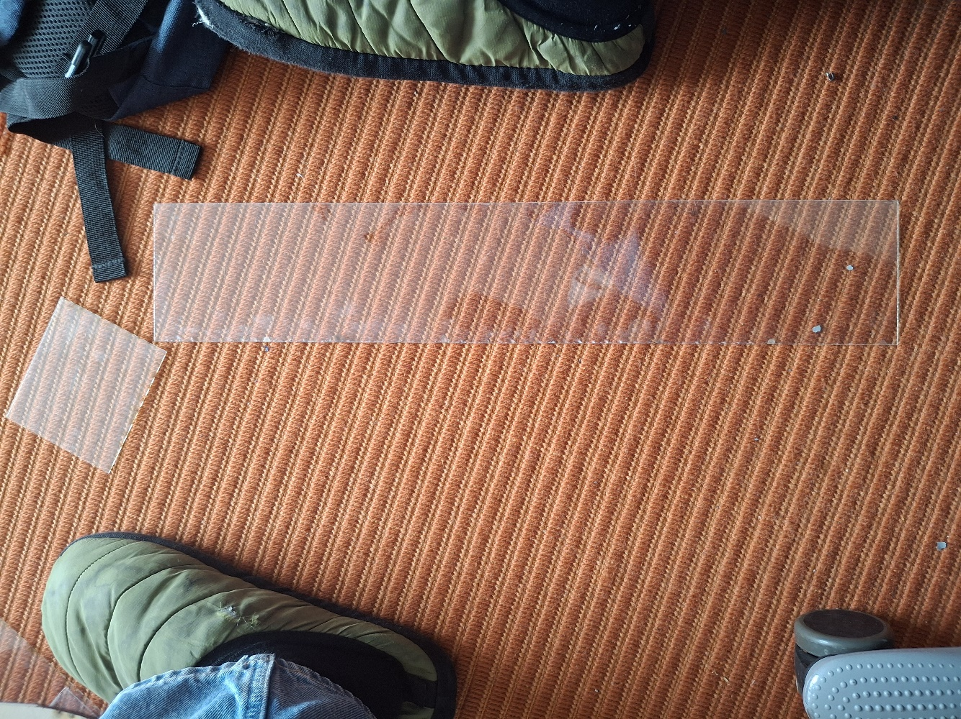

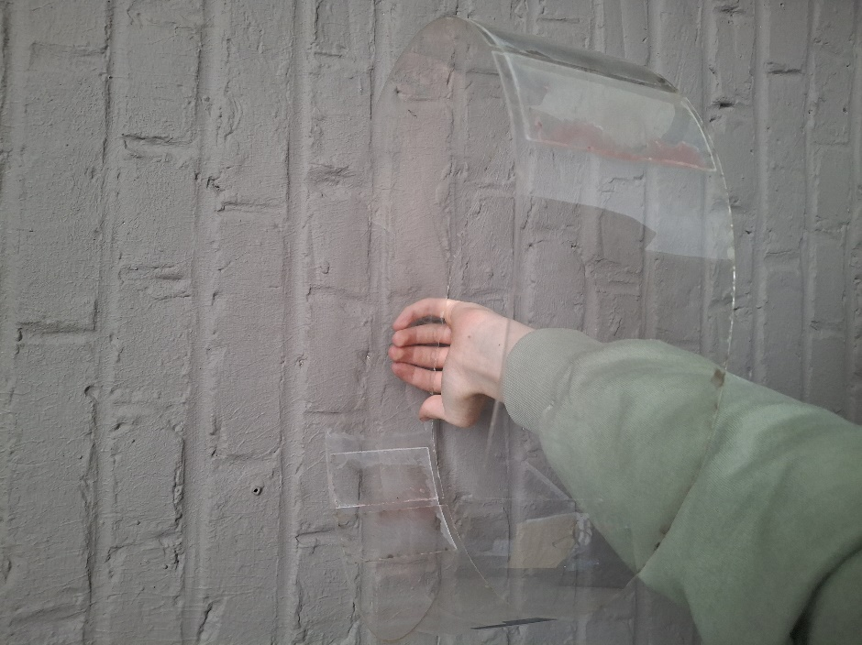Wanneer deze klaar waren hebben we de onderste plaat verbonden aan de bovenste plaat met de voorziene verbindingstukken.

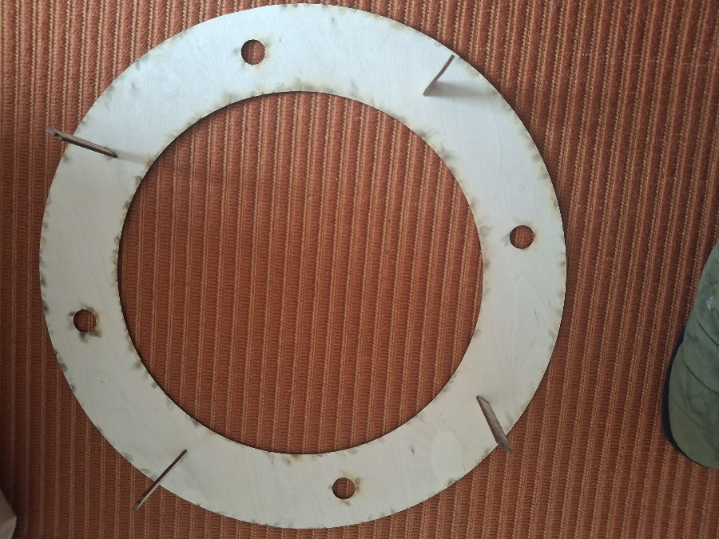

Wanneer onze opstelling klaar was hebben we nog een van de gaten moeten vergroten voor een andere elektromagneet. Dit is nu ons definitief spoor.  
  
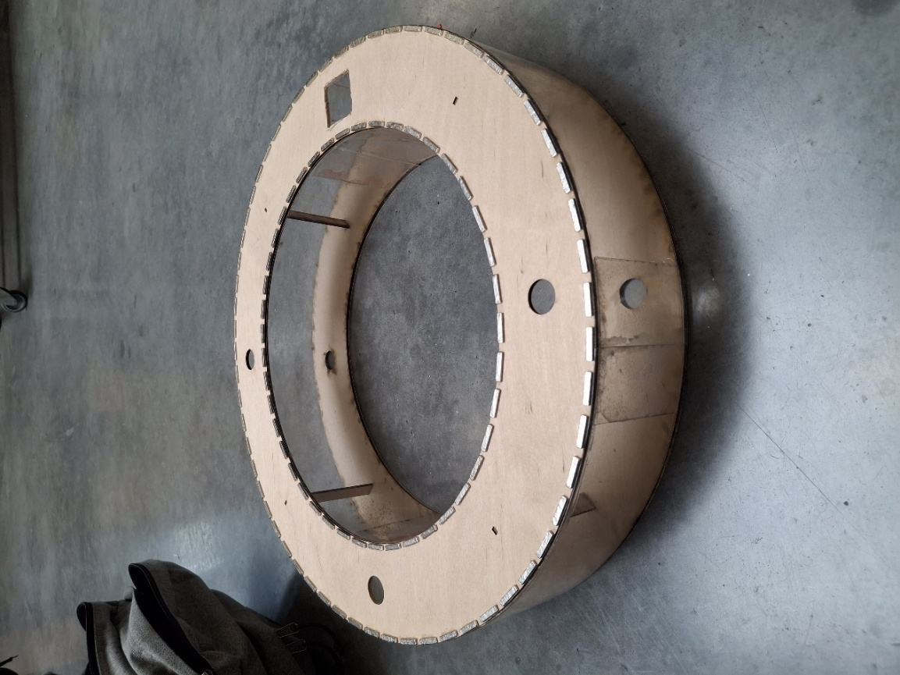

Voor de wagen zijn we begonnen met ons ge-3D-print onderdeel waar we de magneten op bevestigden.

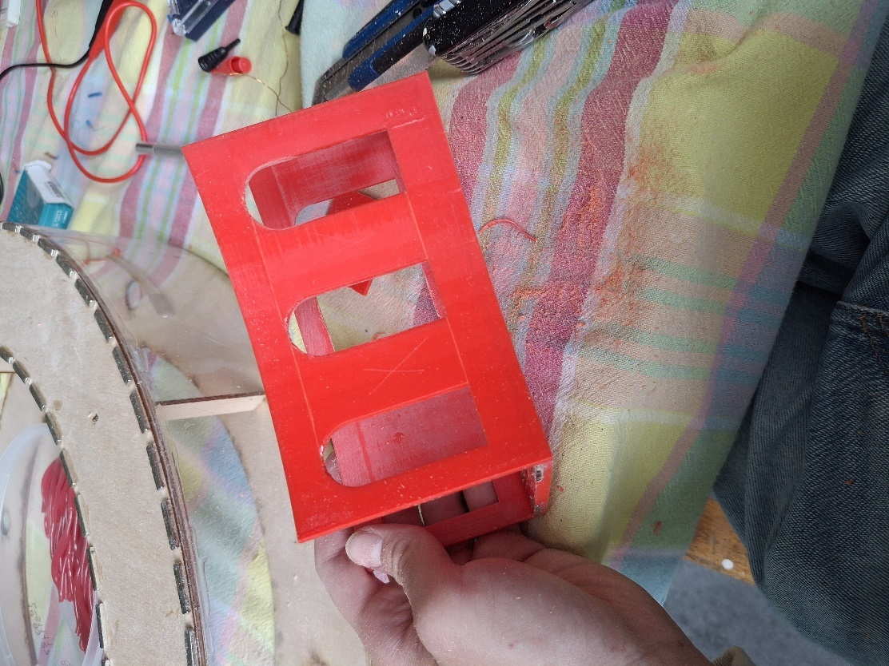

Om de wagen lichter te maken hebben we stukken van de zijkant verwijderd van de wagen. De wagen weegt 71.1 gram met de magneten er op. Toen we de wagen op het spoor was het spoor gekanteld, dit komt doordat een zijde zwaarder is dan het ander. Wat voor meer wrijving zorgde.

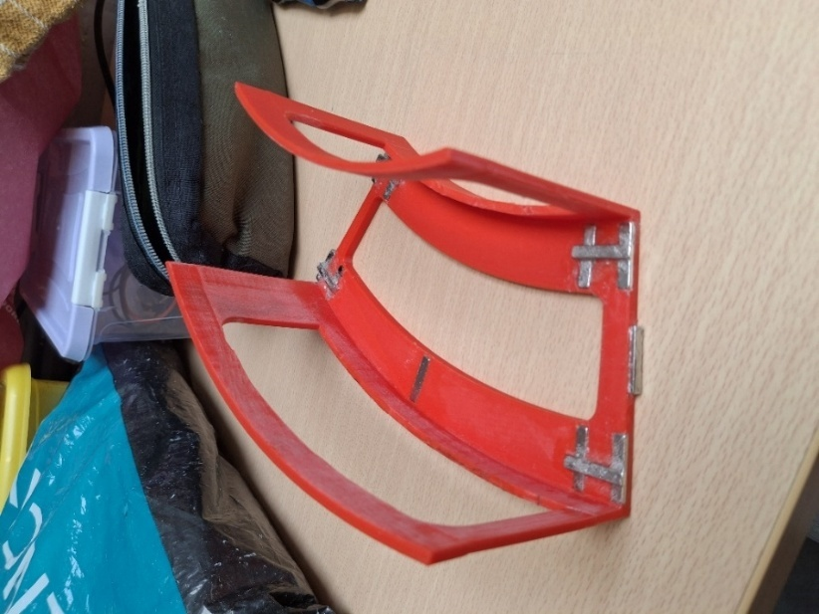 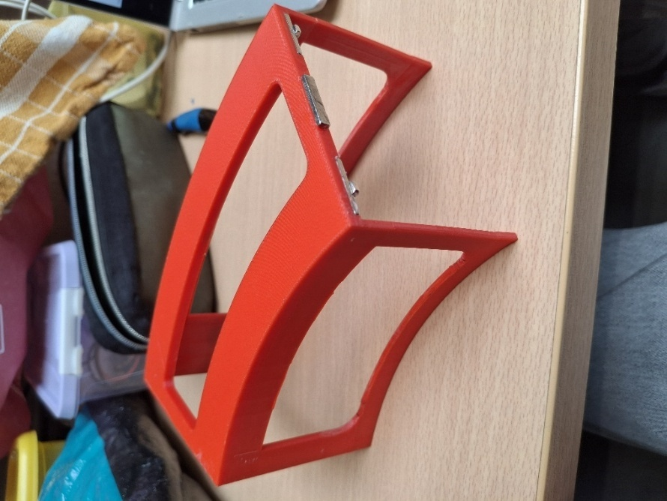

## Kostprijsberekeningen

|  |  |  |  |
| --- | --- | --- | --- |
| Artikelomschrijving | Aantal | Stukprijs (€) | Totaalprijs (€) |
| Quadrios 22P059 Koolfilmweerstand assort | 1 | 8,49 | 8,49 |
| H05V-K Ring 1x0,5 mm blauw 29083 | 10 meter | 0,14 | 1,40 |
| Arduino Uno + USB-kabel + Breadboard | 1 | 28,99 | 28,99 |
| Arduino Uno SMD | 1 | 0,00 | 0,00 |
| USB 2.0 kabel A/B | 1 | 0,00 | 0,00 |
| TRU COMPONENTS TC-11543808 Breadboard 1 | 1 | 0,00 | 0,00 |
| Diotec 2N2222A Transistor (BJT) - discre | 100 | 0,04 | 4,00 |
| Siliciumdiode 1N4148 100V 100mA | 100 | 0,01 | 1,00 |
| H05V-K draad 1x0,5 mm paars 29088 | 7 meter | 0,16 | 1,12 |
| TRU COMPONENTS TC-11543808 Breadboard 1 | 1 | 3,29 | 3,29 |
| H05V-K draad 1x0,5 mm rood 29085 | 8 meter | 0,14 | 1,12 |
| Blokmagneet 20 x 4 x 2 mm, Vernikkeld | 145 | 0,40 | 58 |
| Lite-On LTE-309 IR-diode | 25 | 0,13 | 3,25 |
| BYV10X-600PQ | 10 | 0,38 | 3,80 |

## Bouw van de schakeling

De wagen zal tussen de infraroodsensor en -led zweven en de elektromagneet zal een signaal krijgen en een puls geven. We begonnen eerst met een elektromagneet te maken.

Eerst tekenen we de basis in Solid Edge. De hoogte van de basis is 0.82cm en de diameter 2.02 cm. De diameter van de luchtkern is 0.38 cm. We zetten deze om in STL-bestanden en printten het af.

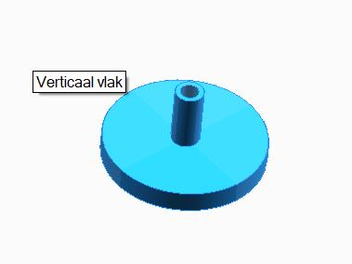 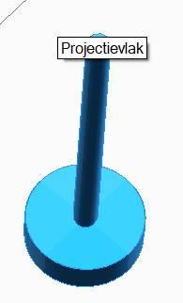 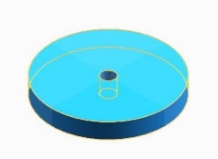

Figuur 25, ondervlak Figuur 26, midden Figuur 27, bovenvlak

We steken de cilinder van het middenstuk door het ondervlak en dan door het bovenvlak. We lijmden het dan vast om alles op zijn plaats te houden.

Daarna wikkelden we koperdraad van 20AWG rond de 3D-geprintte basis door een draaibank te gebruiken.

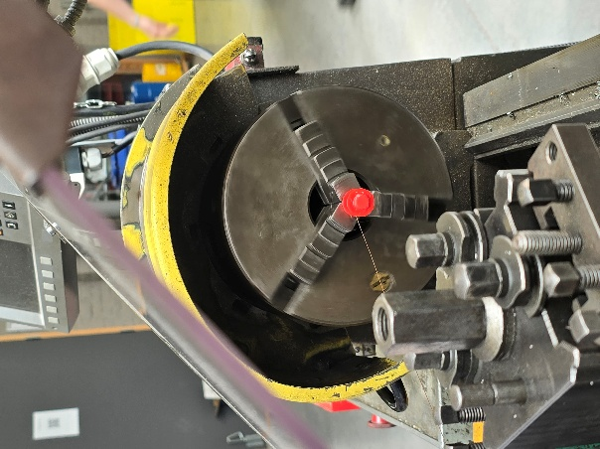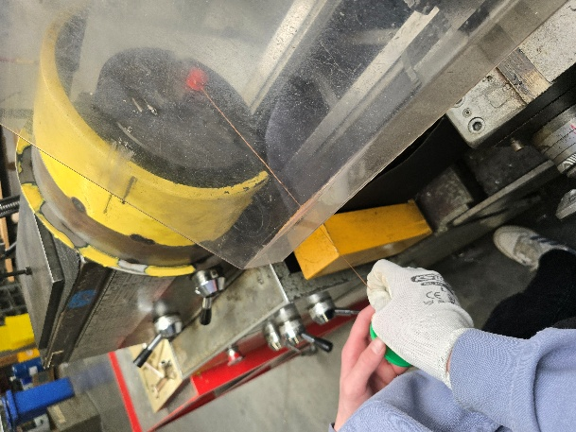

We bekomen dit.

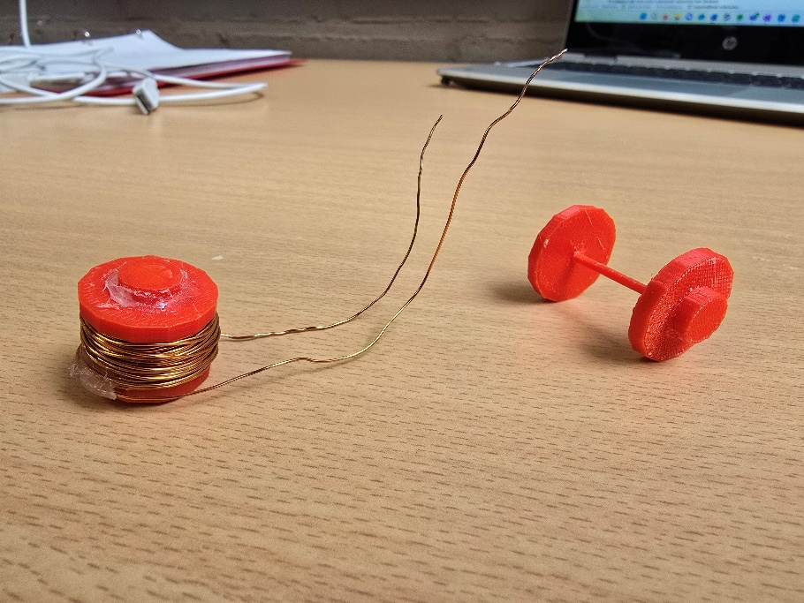

Om te bepalen of de weerstand van onze spoel geschikt is voor het toegepaste vermogen, hebben we de weerstand van de spoel gemeten. Deze bedraagt 1,4 Ω. Onze voeding levert een spanning van 30V met een maximumstroom van 10A.  
  
Volgens de richtlijnen is 20 AWG-draad geschikt voor een veilige, continue stroom van ongeveer 3,5 A. Onder ideale omstandigheden, zoals bij vrije luchtkoeling, kan deze draad echter tijdelijk stromen tot ongeveer 11 A aan.

Aangezien we werken met een luchtspoel, baseren we ons op de maximale stroom van 11 A. De nodige spanning kunnen we berekenen met de wet van Ohm:

$$U_{B}=R∙I=1.4Ω∙11A=15.4V$$

Dit betekent dat onze bron voldoende spanning kan leveren.

Toen we dit testen bleek de elektromagneet te zwak. We hadden iets veel krachtiger nodig.  
Bij de toepassingen hadden we gezien dat er elektromagneten in transformators zitten. Dus hebben we de spoelen van een transformator gebruikt.

We kozen voor een relais van het type OJE-SS-105HM. Volgens de datasheets weten we dat de spoelspanning 5V DC is en het vermogen 450 mW.

Dit is de stroom die de Arduino moet leveren om de spoel van het relais van stroom te voorzien:

$$I_{spoel}=\frac{P}{U}=\frac{0.45W}{5V}=0.09A=90mA$$

Een Arduino kan maximaal 40mA leveren vanuit een pin dus zullen we een transistor moeten gebruiken om deze stroom te versterken. We gebruiken de 2N2222A. We bepalen eerst de nodige basisstroom.

$$I_{B}=\frac{I_{C}}{hFE}=\frac{90mA}{10}=9mA$$

De Arduino stuurt 5 V uit. We houden ook rekening met de basis-emitterspanningsval die ongeveer 0,7 V is, dus over de weerstand staat: $$R_{B}=\frac{U_{Arduino}-U_{BE}}{I_{B}}=\frac{5V-0,7V}{0.009A}=478Ω$$

De TSOP38238 heeft een voedingsspanning van 2,5 V tot 5,5 V en een laag verbruik. Deze wordt rechtstreeks aangesloten op de Arduino en heeft geen weerstand nodig.

De LTE-309 is een IR-led met een typische doorlaatspanning van 1,2 V en een maximale stroom van 50 mA. De Arduino kan deze led niet zonder stroombegrenzing aansturen. We plaatsen een weerstand om de stroom te beperken tot 20 mA:

$$R_{LED}=\frac{U_{Arduino}-U_{LED}}{I_{LED}}=\frac{5V-1.2V}{0.02A}=190Ω$$

Omdat de kring een spoel bevat, moet er rekening worden gehouden met inductantie. Inductantie is een fenomeen waarbij een veranderende stroom een magnetisch veld opwekt, dat op zijn beurt een tegenwerkende spanning veroorzaakt in de kring. Wanneer de stroom plotseling wordt onderbroken, zal de spoel proberen de stroom te blijven laten vloeien. Hierdoor ontstaat een hoge spanningspiek in tegengestelde richting, wat de componenten in het circuit kan beschadigen. Om dit tegen te gaan zullen we een diode gebruiken. We plaatsen ze parallel met de spoel van het relais en onze elektromagneet. Uiteindelijk krijgen we deze schakeling:   
  
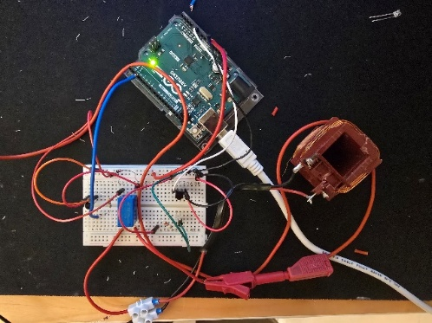

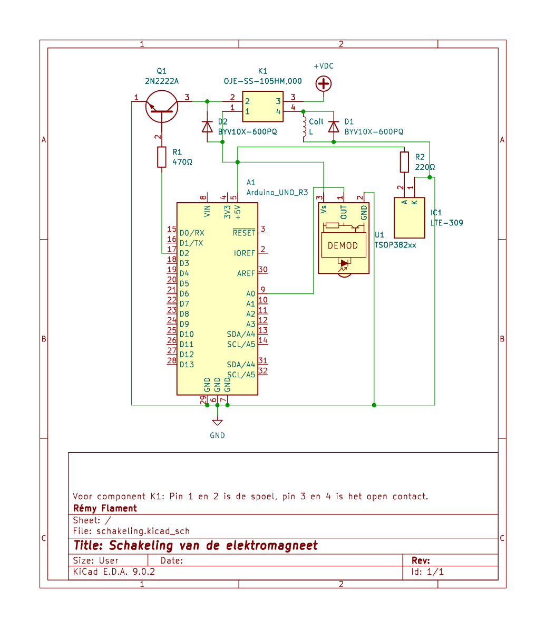

Na het maken van de schakeling moet de code geschreven worden. Deze is:

const byte irSensorPin = A0;       // TSOP38238 OUT-pin

const byte relaisPin = 2;         // Naar transistor

bool objectGedetecteerd = false;

void setup() {

  pinMode(irSensorPin, INPUT);

  pinMode(relaisPin, OUTPUT);

  digitalWrite(relaisPin, LOW);  // Elektromagneet uit bij opstart

  Serial.begin(9600);

}

void loop() {

  int sensorWaarde = digitalRead(irSensorPin);

  // TSOP38238 is LOW als hij IR ontvangt. HIGH = onderbroken

  if (sensorWaarde == HIGH) {

    if (!objectGedetecteerd) {

      objectGedetecteerd = true;

      digitalWrite(relaisPin, HIGH);  // Elektromagneet aan

      Serial.println("Object gedetecteerd → puls elektromagneet");

      delay(400);                     // Pulsduur

      digitalWrite(relaisPin, LOW);   // Elektromagneet uit

    }

  } else {

    objectGedetecteerd = false;       // Reset als het object weg is

  }

  delay(10);  // Kleine vertraging

}

Deze code stuurt een elektromagneet aan via een relais wanneer er een object wordt gedetecteerd tussen een infraroodzender en -ontvanger. De infrarood ontvanger (TSOP38238) geeft een hoog signaal wanneer het infraroodlicht wordt onderbroken door een object. In dat geval activeert de Arduino een puls van 400 milliseconden op het relais, waardoor de elektromagneet kort inschakelt. Om te voorkomen dat de puls blijft herhalen zolang het object aanwezig is, wordt gebruikgemaakt van een controlevariabele die bij elke nieuwe detectie wordt gereset.

# Evaluatiefase

## Resultaten

Voor het onderzoeken van de elektromagnetische pulsen werd gebruikgemaakt van de "Wireless 3-Axis Magnetic Field Sensor" van Pasco, in combinatie met de Capstone-software. Deze sensor is in staat om veranderingen in het magnetisch veld

te registreren op drie assen (x, y en z). In dit experiment werd uitsluitend de x-as van de sensor geanalyseerd, omdat deze as overeenkomt met de richting van de krachtwerking op de wagen.

De sensor werd gezet op de locatie van de wagen op een cirkelvormige baan. Gedurende een meetperiode van 10 seconden werd de veldsterkte continu gemeten, waarna het gemiddelde werd berekend om een betrouwbare waarde te bekomen voor elke stroomsterkte. De meetopstelling is hieronder weergegeven:

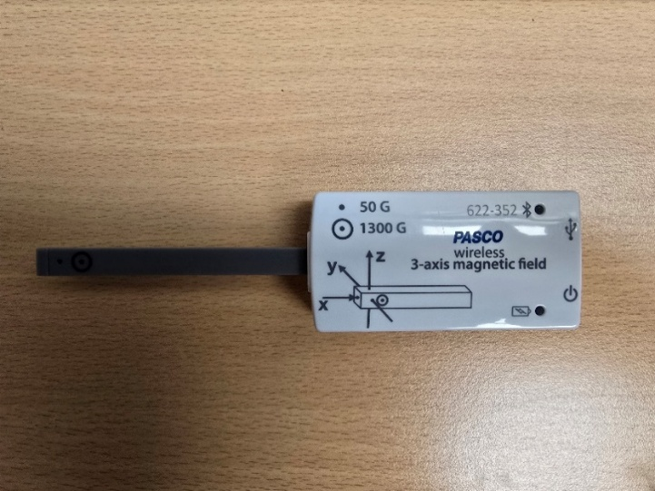 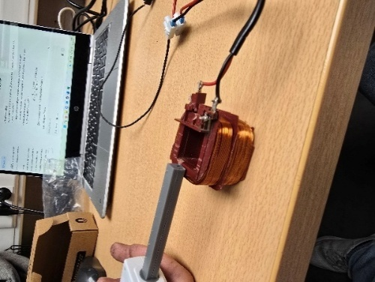

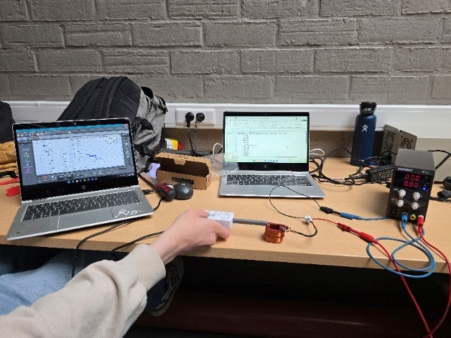  
  
Uit de metingen werd een tabel en een grafiek opgesteld:

|  |  |
| --- | --- |
| Stroom (A) | Veldsterkte (G) |
| 0 | 0,0000 |
| 1 | 5,1593 |
| 2 | 15,7305 |
| 3 | 28,0011 |
| 4 | 39,0320 |
| 5 | 45,4820 |
| 6 | 58,9712 |
| 7 | 75,2091 |
| 8 | 89,6019 |
| 9 | 98,5536 |
| 10 | 109,8960 |

Uit de gegevens blijkt dat de relatie tussen de stroomsterkte en de magnetische veldsterkte lineair is. Dit betekent dat een verdubbeling van de stroom ongeveer leidt tot een verdubbeling van het magnetisch veld. Deze lineaire relatie is logisch, aangezien de veldsterkte van een elektromagneet evenredig is met de stroom door de windingen, zolang de kern niet gesatureerd is.

Om het effect van de elektromagnetische puls op de beweging van de wagen te onderzoeken, werd er telkens één puls van 400 milliseconden toegepast bij een bepaalde stroomsterkte. De wagen bevond zich telkens in stilstand op dezelfde startpositie op het cirkelvormige spoor. We zetten hier een zwart streepje bij. Na het toedienen van de puls bewoog de wagen door de kracht van het magnetisch veld. Vervolgens werd de afgelegde afstand tussen de begin- en eindpositie gemeten.

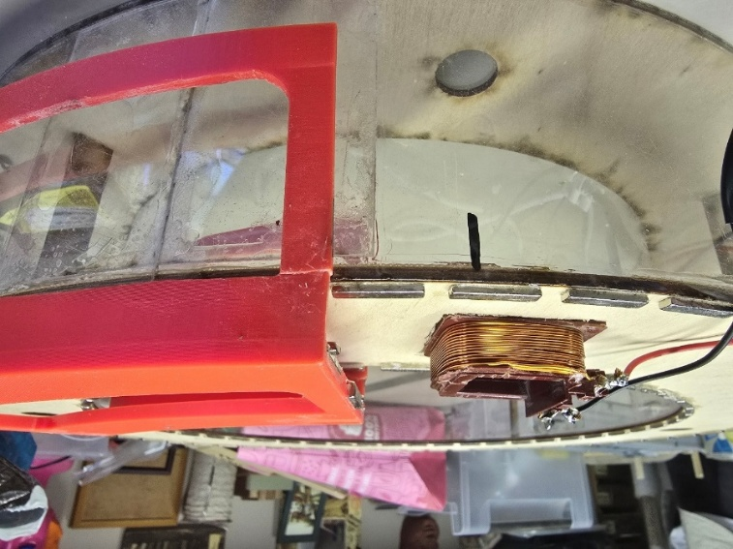

De resultaten zijn samengebracht in onderstaande tabel en grafiek:

|  |  |
| --- | --- |
| Veldsterkte (G) | Afstand (cm) |
| 0 | 0 |
| 5,1593 | 0,03 |
| 15,7305 | 1,8 |
| 28,0011 | 2,3 |
| 39,032 | 2,6 |
| 45,482 | 3,1 |
| 58,9712 | 3,5 |
| 75,2091 | 3,9 |
| 89,6019 | 4,2 |
| 98,5536 | 4,4 |
| 109,896 | 4,7 |

Uit de metingen blijkt dat er een duidelijk verband bestaat tussen de sterkte van de elektromagnetische puls en de afstand die de wagen aflegt op een cirkelvormige baan, vertrekkend vanuit stilstand. Elke puls had een duur van 400 milliseconden en werd opgewekt door een toenemende elektrische stroom. Naarmate de puls sterker werd (hogere stroom en bijgevolg hogere veldsterkte), legde de wagen een grotere afstand af.

De relatie tussen veldsterkte en afstand is lineair stijgend, wat erop wijst dat een sterkere elektromagnetische kracht leidt tot een versnelling van de wagen. Dit bevestigt dat de elektromagnetische aandrijving effectief is in het overbrengen van kinetische energie aan de wagen op een cirkelvormige baan.

# Besluit

In dit project hebben we onderzocht hoe een magneetzweeftrein kan worden gebouwd en aangestuurd via elektromagnetische pulsen. Door theorie en praktijk te combineren, hebben we een kleinschalig model dat de basisprincipes van magnetische levitatie en elektromagnetische voortstuwing demonstreert.

We begonnen met een grondige analyse van bestaande maglevsystemen en de onderliggende fysica. Daarna ontwierpen en testten we verschillende prototypes van zowel spoor als trein, waarbij we telkens leerden uit de beperkingen van onze testopstellingen.

Uiteindelijk kwamen we tot een ontwerp dat voldeed aan de eisen van stabiliteit, zweefkracht maar niet aan het beperken van de wrijving.

De technische uitwerking bracht uitdagingen met zich mee, zoals het vinden van een sterke elektromagneet, het beperken van wrijving, het correct aansturen van het relais via een transistor, en het veilig schakelen van hoge stromen. Door berekeningen en de juiste componentkeuzes, konden we een betrouwbare schakeling opbouwen met behulp van de Arduino.

Het resultaat is een systeem waarin een 3D-geprinte wagen, met permanente magneten, stabiel zweeft boven een cirkelvormig spoor en voortgestuwd wordt met behulp van getimede elektromagnetische pulsen, aangestuurd door een infraroodsensor.

# Bibliografie

Wikipedia-bijdragers, *Magneetzweeftrein*, internet, Wikipedia, 06-05-2025, (<https://nl.wikipedia.org/wiki/Magneetzweeftrein>).  
  
Wikipedia-bijdragers, *Maglev*, internet, Wikipedia, 23-05-2025, (<https://en.wikipedia.org/wiki/Maglev>).

Sarah E. Boslaugh, *Maglev*, internet, Britannica, 15-05-2025, (<https://www.britannica.com/technology/maglev-train>).  
  
HyperspacePirate, *Building a Maglev train for my Christmas Tree*, video, YouTube,   
2025-04-20.

GLETTEM, D. (VTIG) en GHEYSEN, B. (VTIK), *Project 1 Magnetisme,* niet-gepubliceerde cursus, Kortrijk-Gullegem, Vrij Technisch Instituut Kortrijk-Gullegem (IW - EM).

Wikipedia-bijdragers, *Electromagnetic coil*, internet, Wikipedia, 08-05-2025, (<https://en.wikipedia.org/wiki/Electromagnetic_coil>).  
  
GLETTEM, D. (VTIG) en GHEYSEN, B. (VTIK), *Project 2Elektromagnetisme,* niet-gepubliceerde cursus, Kortrijk-Gullegem, Vrij Technisch Instituut Kortrijk-Gullegem (IW - EM).  
  
GLETTEM, D. (VTIG) en GHEYSEN, B. (VTIK), *Project 4 Elektromagnetische inductie,* niet-gepubliceerde cursus, Kortrijk-Gullegem, Vrij Technisch Instituut Kortrijk-Gullegem (IW - EM)

Bijlagen

